Activiti使用指南

目录

1. Eclipse中安装Activiti流程图设计器 1

2. 创建Activiti项目及流程图 3

3. 画流程图 4

3.1. 开始节点 4

3.2. 创建“申请”任务 5

3.3. 创建“审核”任务 5

3.4. 创建排它网关 6

3.5. 创建“结束”节点 6

3.6. 创建打回分支的连接线 6

4. 配置 7

4.1. 添加申请字段 7

4.1.1. 支持的字段类型： 9

4.2. 添加审核字段 10

4.3. 配置排它网关 10

5. 测试流程 12

5.1. 设置流程图ID 12

5.2. 创建流程图测试用例 12

5.3. 增加maven特色 13

5.4. 修改流程图路径中的 \ -> \\ 14

5.5. 流程中的id 14

5.6. 流程定义发布 15

5.7. 流程启动 15

5.8. 提交“申请”任务 16

5.9. 提交“审核”任务 16

5.9.1. 审核通过 16

5.9.2. 审核拒绝 16

# Eclipse中安装Activiti流程图设计器

Help -> Install New Software...

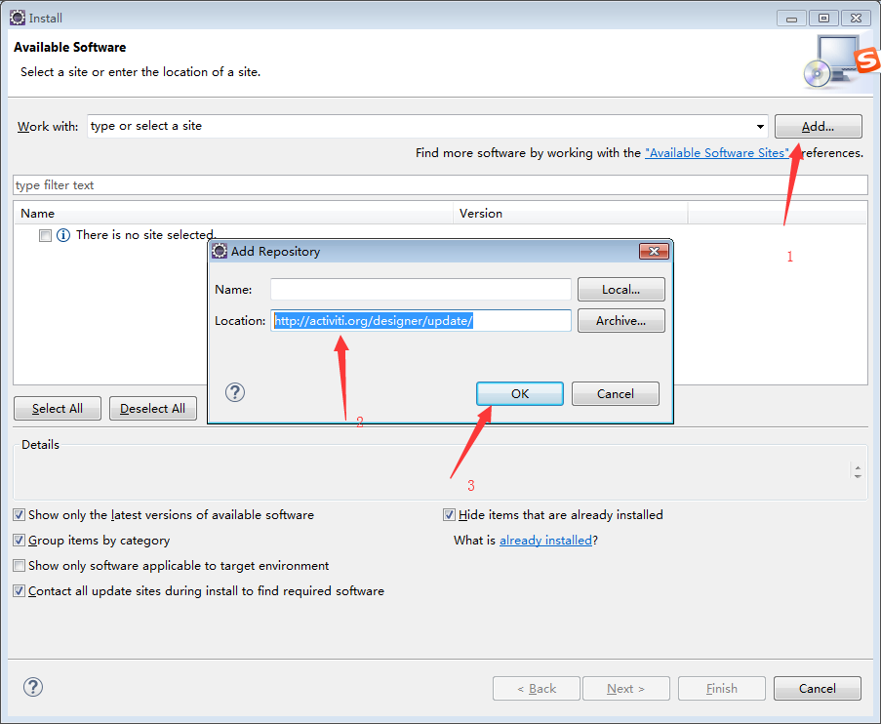

# 创建Activiti项目及流程图

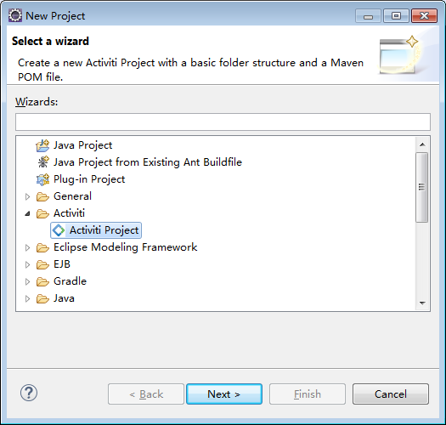

创建ActivitiDiagram

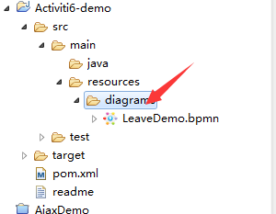

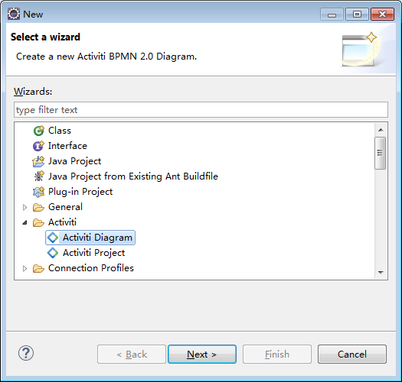

# 画流程图

## 开始节点

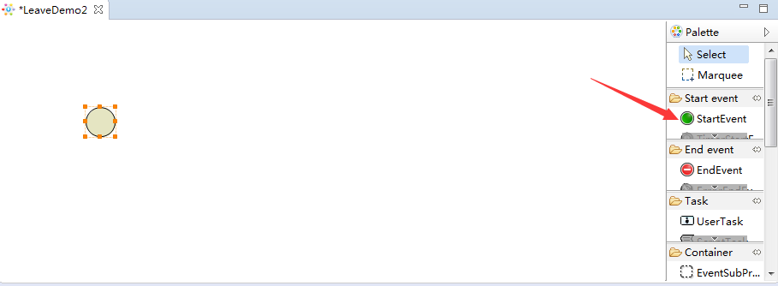

## 创建“申请”任务

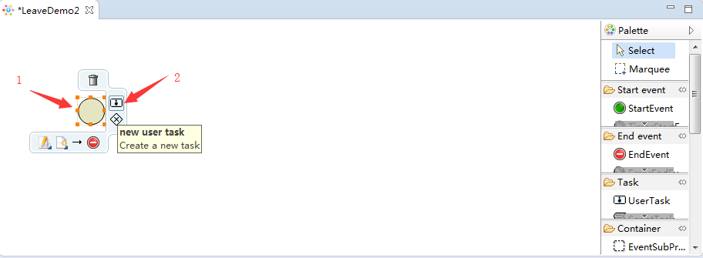

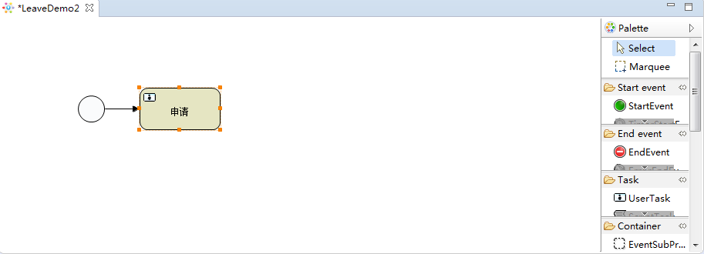

## 创建“审核”任务

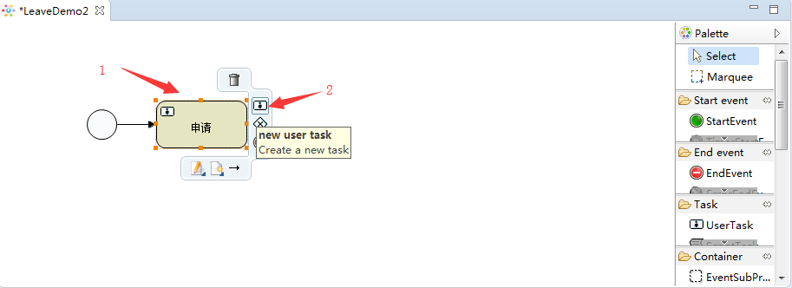

## 创建排它网关

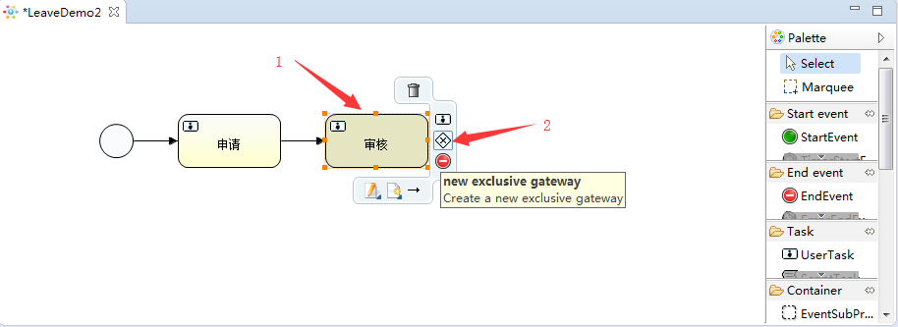

## 创建“结束”节点

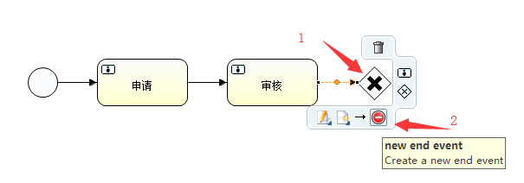

## 创建打回分支的连接线

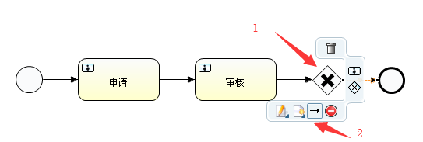

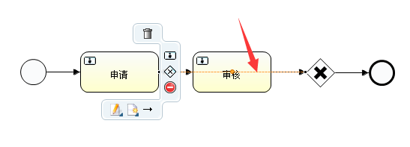

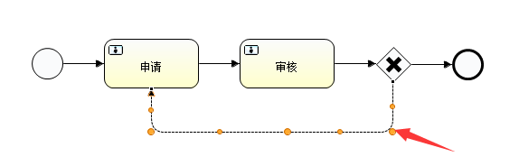

# 配置

## 添加申请字段

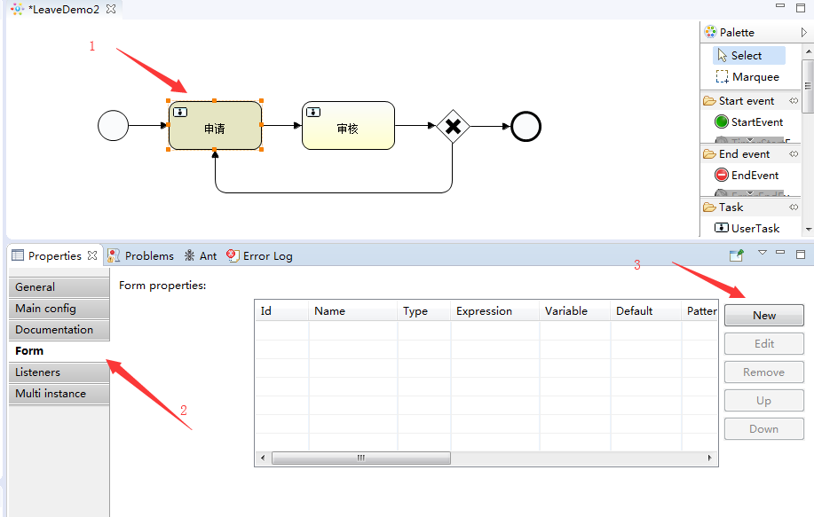

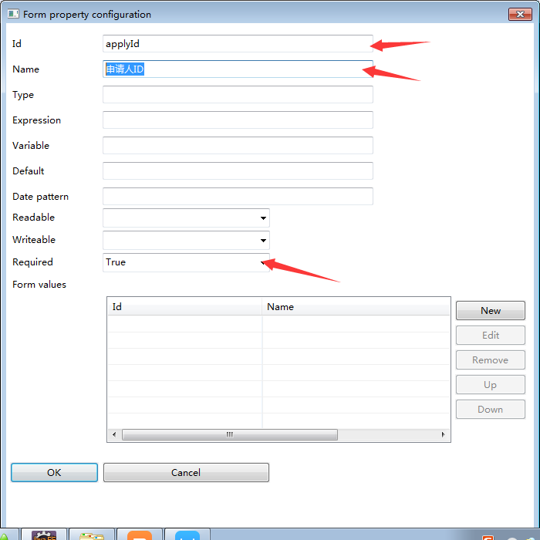

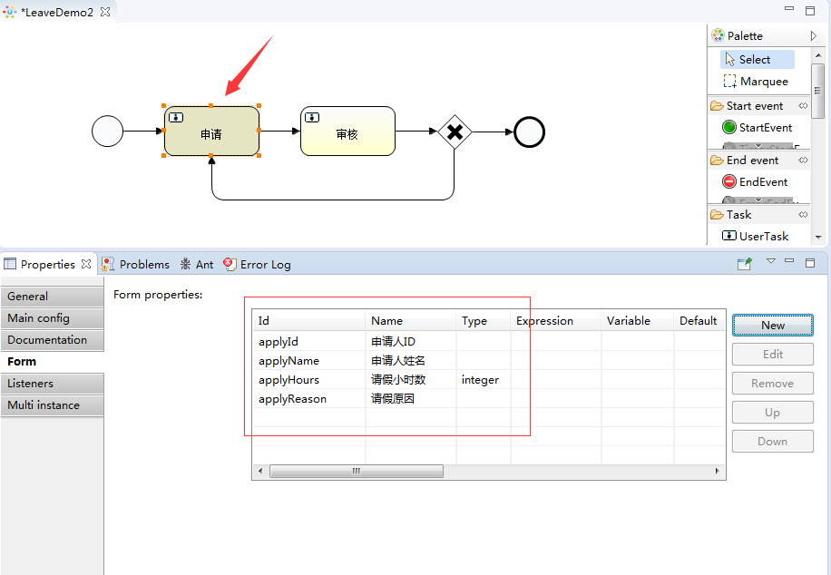

### 支持的字段类型：

string (org.activiti.engine.impl.form.StringFormType

long (org.activiti.engine.impl.form.LongFormType)

enum (org.activiti.engine.impl.form.EnumFormType)

date (org.activiti.engine.impl.form.DateFormType)

boolean (org.activiti.engine.impl.form.BooleanFormType)

## 添加审核字段

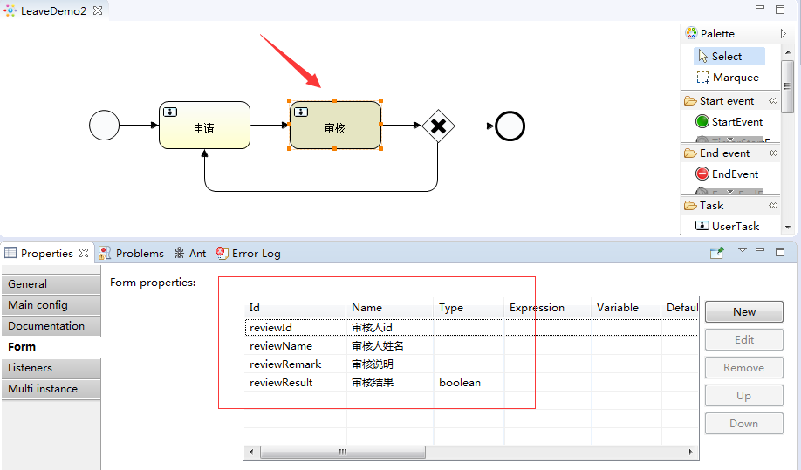

## 配置排它网关

设置同意分支的id和文本

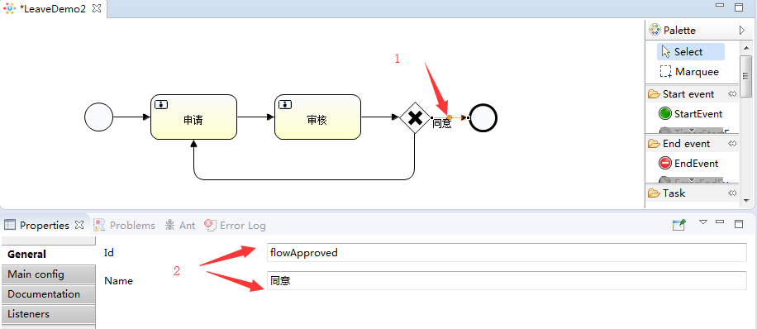

设置拒绝分支的id和文本

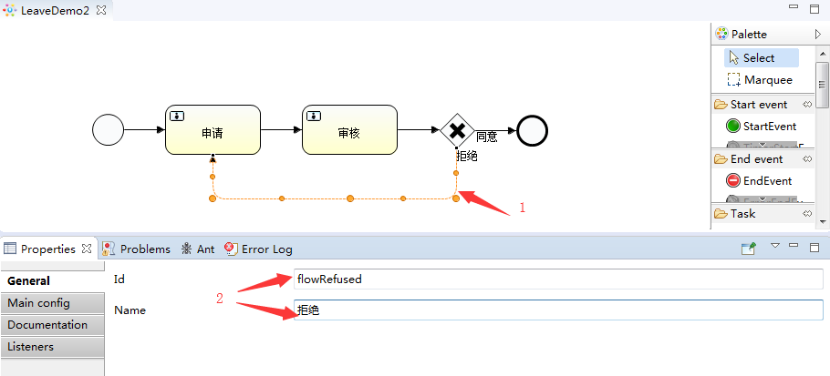

设置排他网关的默认流

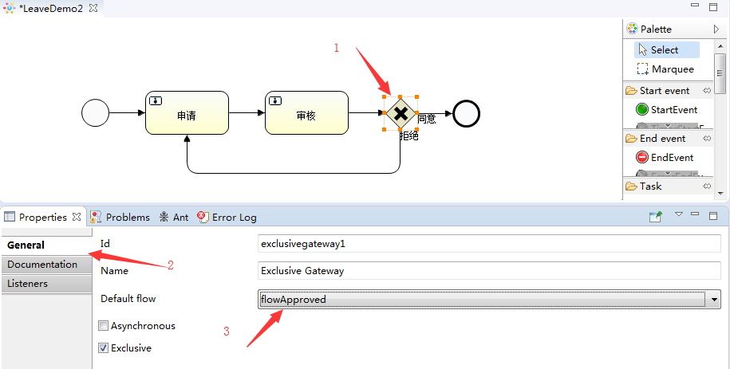

设置不同意流的条件

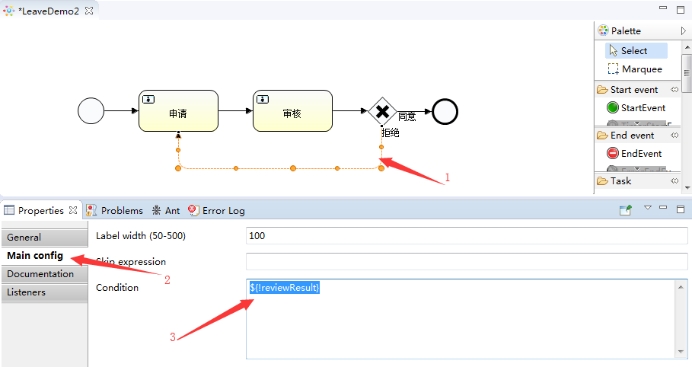

# 测试流程

## 设置流程图ID

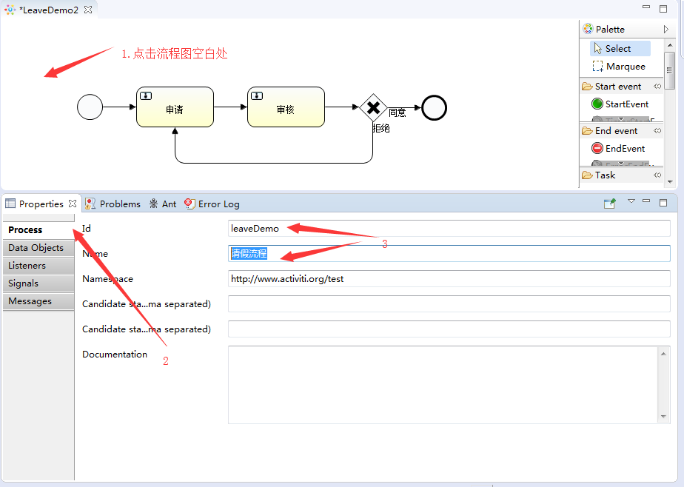

## 创建流程图测试用例

/activiti-demo/src/test/java/org/activiti/designer/test/ProcessTestLeaveDemo.java

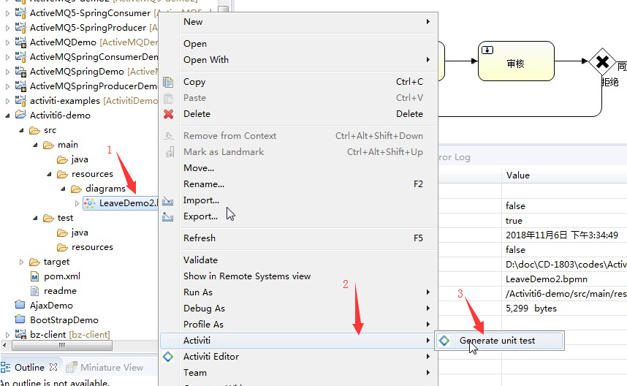

## 增加maven特色

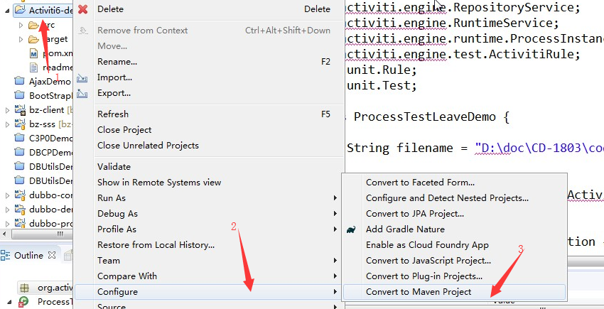

## 修改流程图路径中的 \ -> \\

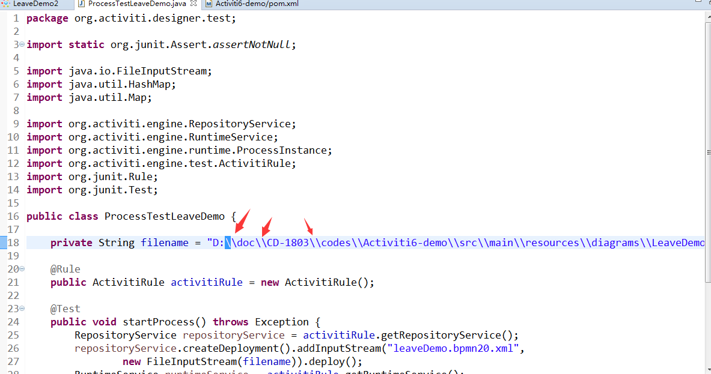

## 流程中的id

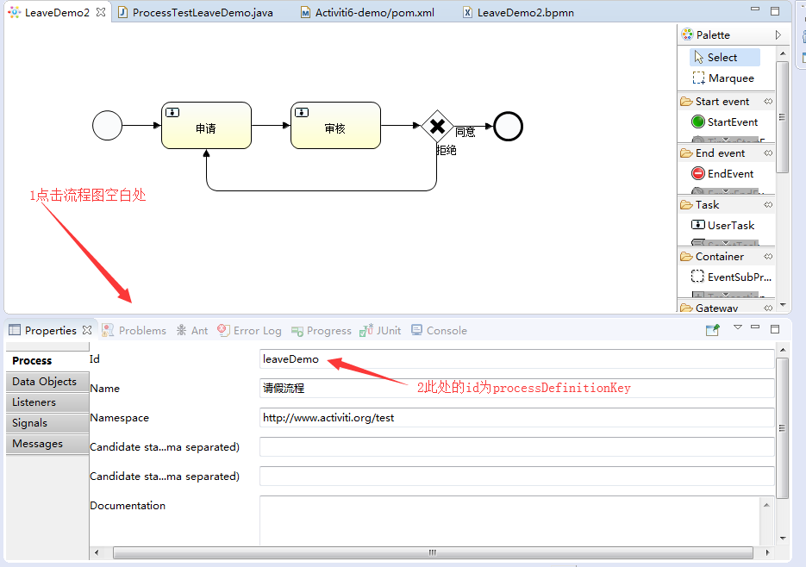

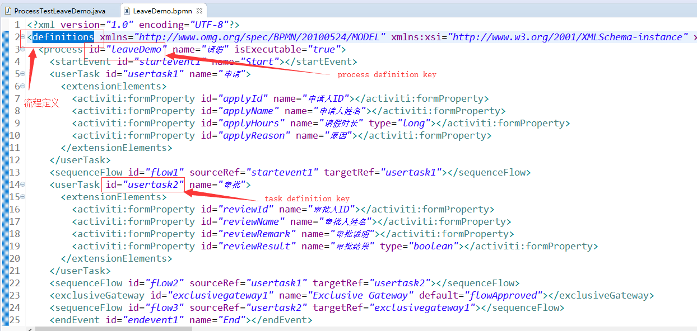

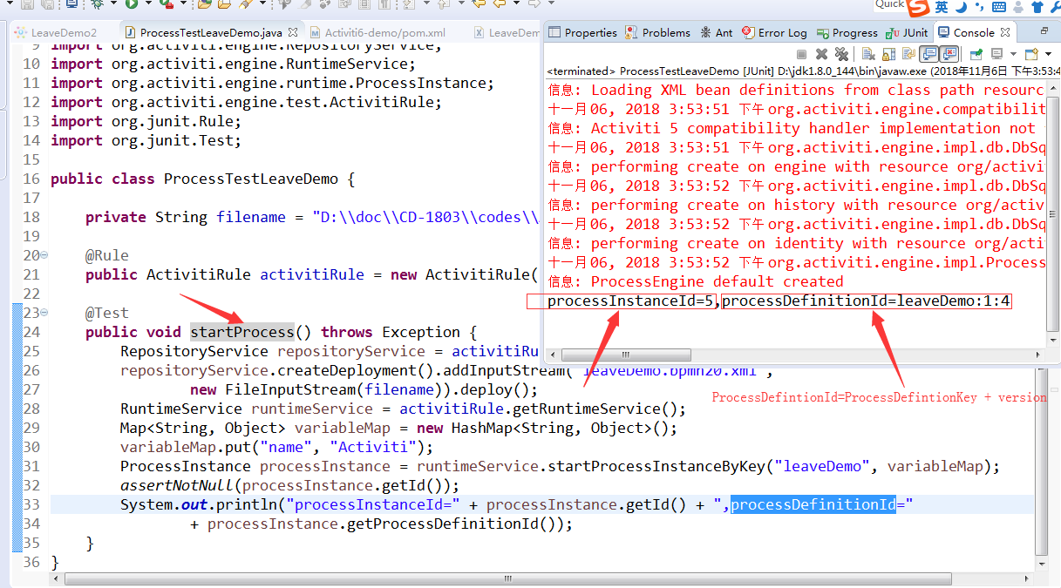

## 流程定义发布

RepositoryService

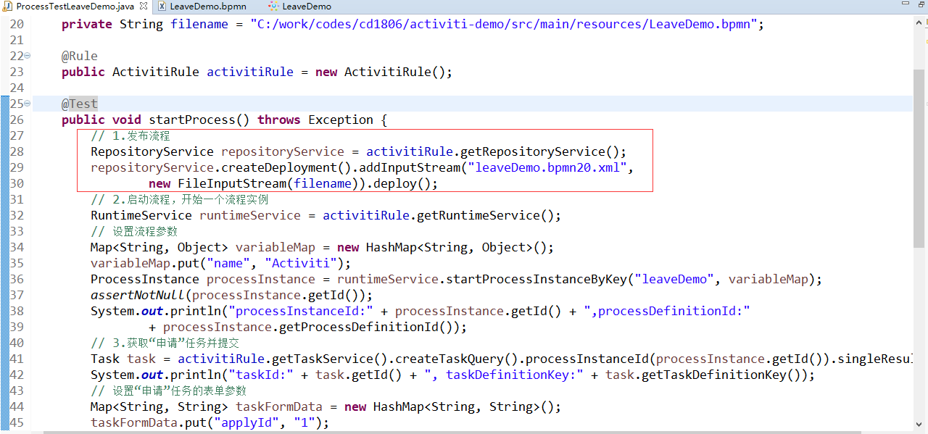

## 流程启动

RuntimeService

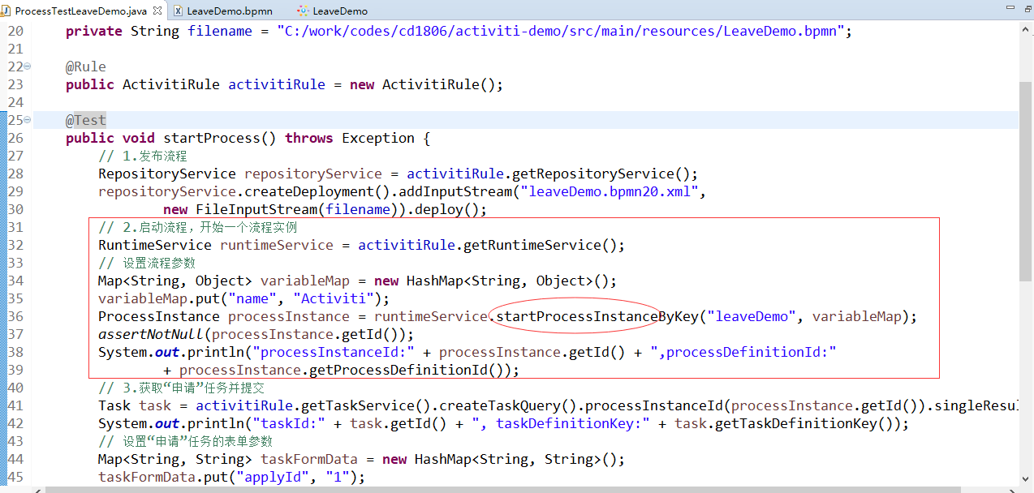

## 提交“申请”任务

TaskService

FormService

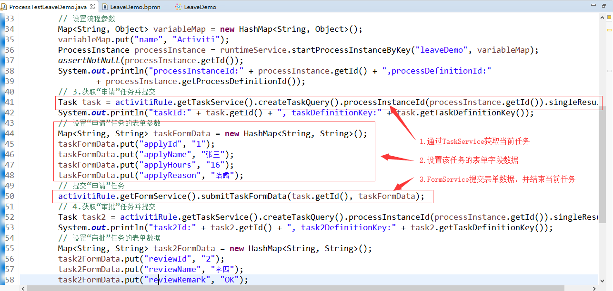

## 提交“审核”任务

### 审核通过

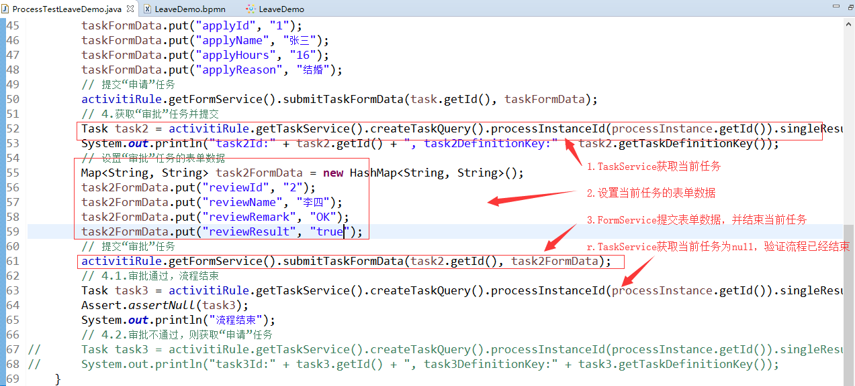

### 审核拒绝

